DogTracker

Fantino

**Introduzione**

Sistema di localizzazione di un cane cieco tramite GPS e inoltro della posizione tramite segnale radio. Due schede utilizzate una come base e una come collare. L’utente si connette tramite wifi alla scheda “base” da cui tramite l’applicazione può gestire le funzioni del sistema di localizzazione, comprese le impostazioni della scheda “collare”, la quale riceve i parametri dalla scheda “base” tramite radio.

L’utente imposta dall’applicazione un perimetro che viene inoltrato alla scheda “collare” che lo memorizza e controlla costantemente che il segnale gps sia interno a tale perimetro, se così non fosse invia un segnale radio alla scheda “base” che avvia un allarme sonoro.

L’idea del progetto è nata dalla necessità di localizzare un cane cieco in luoghi aperti e ampi senza interferire con il suo orientamento tramite le continue trasmissioni radio. Per questo motivo la comunicazione tra le due schede (“base” e “collare”) non avviene costantemente, ma ad intervalli regolari e ampiamente distanziati nel tempo così da avere una verifica sul corretto funzionamento della scheda “collare”. In caso

L’hardware del sistema è basato su due schede LoRa TTGO T-Beam dotate di modulo radio 900Mhz, GPS, chip (axp202) dedicato alla gestione dell’alimentazione dei componenti della scheda.

**Data Flow Diagram**

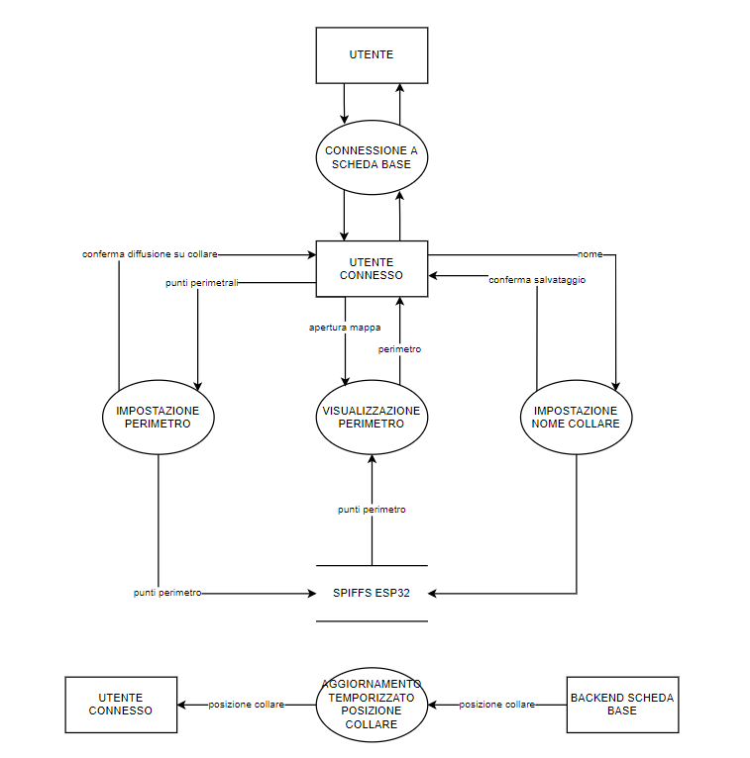

**Specifiche**

Mappa: Dalla mappa è possibile vedere su una cartina satellitare la posizione GPS del “collare”.

Registrazione perimetro: La funzionalità viene attivata alla pressione di un pulsante nel menu laterale. Si inseriscono dei punti perimetrali, che alla chiusura del perimetro vengono inoltrati alla scheda “collare”. La corretta ricezione del perimetro è notificata dal lampeggio verde del perimetro tracciato.

Cancellazione perimetro: La funzionalità viene attivata alla pressione di un pulsante nel menu laterale. Il perimetro viene cancellato solamente visivamente così da iniziare nuovamente l’inserimento del perimetro. Il perimetro non viene cancellato dalla scheda “collare” per garantire sempre un funzionamento di base, viene esclusivamente sovrascritto da un perimetro più recente.

Impostazione nome collare: Dall’applicazione, sulla mappa, toccando sul puntatore del collare è possibile impostare il nuovo nome.

**Contributi**

Docente universitario di veterinaria per informazioni sui disturbi radio sull’orientamento dei cani.

Personale del circolo ippico Horse’s Club.

**Tecnologie utilizzate**

Cordova: utilizzato per la conversione in applicazione del sito web inizialmente servito dalla scheda “base”.

HTML5/CSS3/JS: linguaggi utilizzati per lo sviluppo del sito e dell’applicazione.

Serial Passthrough: sviluppato a livello firmware e utilizzato per reindirizzare la seriale USB sulla seriale su cui è installato il modulo GPS uBlox Neo M8.

Modulo radio LoRa: utilizzato per la comunicazione radio tra le due schede. Opera su frequenza 866Mhz. A livello firmware è stata utilizzata la relativa libreria.

AXP202X: chip on-board per il controllo dell’alimentazione dei dispositivi e delle periferiche.

Display OLED: utilizzato sulla scheda “base” per visualizzare parametri base e importanti per l’uso dei localizzatori, ad esempio il valore RSSI dell’ultima comunicazione avvenuta.

WiFi: la scheda “base” avvia una rete wifi per consentire il controllo dei localizzatori tramite un sito web, anche da dispositivi su cui l’applicazione non è supportata.

Websocket: utilizzato per permettere la comunicazione tra smartphone e scheda “base”

Protocollo di comunicazione radio: sviluppato apposta per questo progetto. Supporto a segnali di acknowledge di due livelli: ricezione avvenuta e error detection.

Fusion 360: software cad 3d per la modellazione delle scocche dei localizzatori.

Visual Studio Code: sviluppo dell’applicazione

[OpenLayers](https://openlayers.org/): libreria JavaScript utilizzata per l’implementazione della mappa nell’applicazione.

Arduino IDE/Visual Studio Code & PlatformIO: programmazione del firmware delle schede.

**Tecnologie utilizzate**

**Test**

Range: È stato eseguito un test sul range del segnale radio a 17dBm (massimo supportato 20dBm) fino a 400m di distanza in linea d’aria tra scheda “collare” e scheda “base” con un edificio tra le due. Il segnale non è mai stato perso ma il segnale RSSI risultava ai limiti per mantenere la comunicazione

Durata batteria: Testata la durata della batteria in una giornata di uso comune.